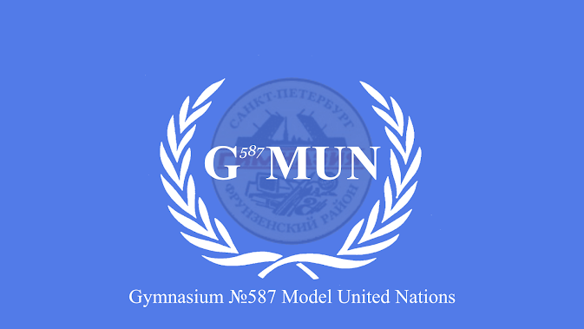

Конкурсы, фестивали, соревнования

ФИ учащегося | Класс | Конкурс, фестиваль, соревнования | Уровень | Результат | Учитель
Беликова Д., Лыскова Я.  Смирнов Д., Бухарев Янчевская М Корсакова Ю Митрофанов Д, Акимов А, Созинова П, Чурило П , Яринко А | 10-а  10-б | Заседание ООН -G-MUN | Районный | Участники | Хачатрян К.В.  Мартынова М.А.  Барро И.Л.

